Схема расчета трансформатора

1. Определение основных электрических величин.

1.1 Определение линейных и фазных токов и напряжений ВН и НН.

1.2 Определение испытательных напряжений обмоток.

1.3 Определение активной и реактивной составляющих напряжений К.З.

2. Расчет основных размеров трансформатора.

2.1 Выбор схемы и конструкции магнитной системы.

2.2 Выбор марки и толщины стали и типа изоляции пластин. Выбор индукции в магнитной системе.

2.3 Выбор материала обмоток.

2.4 Предварительный выбор конструкции обмоток.

2.5 Выбор конструкции и определение размеров основных изоляционных промежутков главной изоляции обмоток.

2.6 Предварительный расчет магнитной системы трансформатора.

2.7 Определение диаметра стержня магнитной системы и высоты обмотки.

3. Расчет обмоток ВН и НН.

3.1 Расчет обмотки НН.

3.2 Расчет обмотки ВН.

4. Определение параметров режима короткого замыкания (К.З.).

4.1 Определение потерь К.З.

4.2 Определение напряжения .

4.3 Определение механических сил в обмотках.

5. Окончательный расчет магнитной системы.

5.1 Определение размеров пакетов и активной площади стержня и ярма.

5.2 Определение массы стержня и ярма.

5.3 Определение потерь в стали магнитопровода (расчет потерь Х.Х.).

5.4 Определение тока Х.Х.

6. Тепловой расчет и расчет системы охлаждения трансформатора.

6.1 Поверочный тепловой расчет обмоток.

6.2 Расчет системы охлаждения (расчет бака, радиаторов, охладителей и т.д.).

6.3 Определение превышения температуры обмоток и масла над воздухом.

6.4 Определение массы масла и основных размеров расширителей.

7. Определение габаритных размеров трансформатора и его массы.

# Расчет основных электрических величин и изоляционных расстояний.

## 1.1 Определение линейных и фазных токов и напряжений ВН и НН.

### *Мощность одной фазы и одного стержня*

### кВ∙А

### *Номинальные (линейные) токи на сторонах*

### ВН А

### НН А

### *Фазные токи при соединении Y/Δ*

 А

 А

*Фазные напряжения обмоток*

### В

В

1.2 ***Определение активной и реактивной составляющих напряжений К.З.***

** **

*Активная составляющая напряжения короткого замыкания*



*реактивная составляющая*

**%**

Рк , Uк выбираются из таблицы 1.9.

## 1.3 Определение испытательных напряжений обмоток.

## Испытательные напряжения обмоток (по табл. 4.1)

для обмотки ВН Uисп = 35 кВ;

для обмотки НН Uисп = 5 кВ

# Определение основных размеров трансформатора.

2.1 ***Выбор схемы и конструкции магнитной системы.***

Согласно указаниям выбираем трехфазную стержневую шихтованную магнитную систему с косыми стыками на крайних стержнях, и прямыми на средних стержнях.

Для мощности 140 кВ*А число ступеней в стержне принимаем равным 6, коэффициент заполнения круга kкр=0,884, число ступеней в ярме равно 4. Стержни магнитной системы скрепляются расклиниванием с обмоткой, ярма прессуются балками, стянутыми шпильками, расположенными вне ярма. Изоляция пластин – нагревостойкое изоляционное покрытие, с коэффициентом заполнения kз=0.965

Коэффициент заполнения сталью kc=kкр*kз=0.884*0.965=0.853

Число зазоров в магнитной системе на косом стыке 4, на прямом - 3.

Материал магнитной системы – холоднокатаная текстурированная рулонная сталь 4304 толщиной 0,35 мм.

2.2 ***Определение диаметра и высоты стержня магнитной системы***

β выбираем в интервале 1,8 ÷ 2,4. Выбираем β=2,1

k определяем по табл. 9. k=0,63



Коэффициент приведения идеального поля к реальному kp=0,95

Предварительная индукция в стержне определяем по таблице 10. Вс=1,55Тл

 м

По таблице 12 принимаем стандартный диаметр d=0.17 м

*Активное сечение стержня*

****м

2.3 ***Выбор конструкции обмоток и изоляционных промежутков главной изоляции.***

Выбираем тип обмоток по табл. 6 для ВН при напряжении 10 кВ и токе 5 А – цилиндрическая многослойная из медного провода круглого сечения; для обмотки НН при напряжении 0,4 кВ и токе 202 А – цилиндрическая двуслойная из медного провода прямоугольного сечения.

*Средний диаметр обмоток НН и ВН.*

При 10 кВ принимаем a=1,36



*Высота обмоток (предварительная)*

м.

По испытательному напряжению обмотки ВН Uисп = 35 кВ находим изоляционные расстояния: мм, мм,  мм; для Uисп = 5 кВ по табл. 4.4 находим мм.

1. **Расчет обмоток.**

3.1 ***Расчет обмотки НН.***

Конструкция обмотки НН определяется мощностью и напряжением, согласно рекомендациям табл. 6. Выбрана цилиндрическая многослойная конструкция из прямоугольного медного провода. Обмотка НН расположена ближе к стержню магнитопровода, т.е. является внутренней и расчет начинается с нее.

*ЭДС одного витка*

 В.

*Число витков обмотки НН*

. Принимаем *w*1= 60 витков.

*Напряжение одного витка*

UВ = 400/60 = 6,667 В.

*Средняя плотность тока в обмотках*

** МА/м2.

*Сечение витка ориентировочно*

**мм2 = 29,88·10-6 м.

По полученному ориентировочному значению  выбираем по таблице 13 сечение витка из N=1 марки ПБ класса нагревостойкости «В» с намоткой на ребро.

Для прямоугольного провода марки ПБ

**сечением 31*10-6 м2 для каждого провода.

*Общее сечение витка из прямоугольного провода*

**м2.

*Осевой размер витка из N параллельных проводов для прямоугольного провода*

 м.

*Число витков в слое*

** принимаем 126

*Число слоев обмотки*

** слоя. Принимаем 1 слой

*Плотность тока*

**МА/м2.

*Осевой размер обмотки*

**м.

*Предварительный радиальный размер обмотки без каналов между слоями*

** м.

*Предварительная плотность теплового потока на поверхности обмотки*



Вт/м2.

Расчетное значение q1’=2220 Вт/м2 больше допустимого значения

qдоп=1200 Вт/м2, поэтому для увеличения поверхности охлаждения используем канал между частями обмотки, шириной ак1=7,5 мм и определяем q1 для каждой части обмотки.

q1=q11/2=1110 Вт/м2, что допустимо.

*Окончательный радиальный размер обмотки*

*Диаметры обмотки:*

внутренний  м;

внешний  м.

*Масса металла обмотки*

**

кг

где  *—* средний диаметр обмотки.

*Масса провода* по табл. 5.5

** кг.

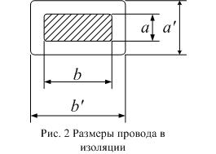

3.2 ***Расчет обмотки ВН.***

По рекомендациям табл. 6 выбрана цилиндрическая многослойная конструкция из медного провода круглого сечения.

Выбираем схему регулирования по [1] с выводом концов всех трех фаз обмотки к одному трехфазному переключателю (рис 3). Контакты переключателя рассчитываются на ток 30 А.

*Число витков обмотки ВН при номинальном напряжении* .

Принимаем *w*1= 868 витков.

*Напряжение одного витка*

UВ = 5774/868 = 6,652 В.

Согласно ГОСТ 11920-85 регулирование напряжения переключением ответвлений обмотки без возбуждения (ПБВ) предусматривается четыре ответвления (+5, +2.5, -2.5, и -5)%Uн и основной зажим с номинальным напряжением

*Напряжение ступени регулирования*

В

*Число витков на одной ступени регулирования в фазной обмотке*

витка.

Для получения на стороне ВН различных напряжений необходимо соединить:

|  |  |  |  |  |
| --- | --- | --- | --- | --- |
| Напряжение, В | Число витков на ответвлениях | Ответвления обмотки | | |
| 10500 | 868 + 2·22 = 912 | А2А3 | В2В3 | С2С3 |
| 10250 | 868 + 22 = 890 | А3А4 | В3В4 | С3С4 |
| 10000 | 868 | А4А5 | В4В5 | С4С5 |
| 9750 | 868 – 22 = 846 | А5А6 | В5В6 | С5С6 |
| 9500 | 868 – 2·22 = 824 | А6А7 | В6В7 | С6С7 |

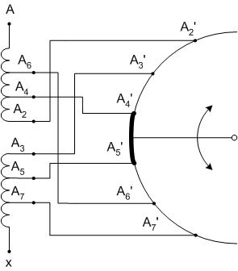

Рис. 3. Схема регулирования напряжения ВН

*Ориентировочное сечение витка*

 м2  мм2.

По табл. 6 по мощности 140 кВ∙А, току на один стержень 8,083 А, номинальному напряжению обмотки 10000 В и сечению витка 2,07 мм2 выбираем конструкцию многослойной цилиндрической обмотки из круглого медного провода.

По полученному ориентировочному значению  выбираем по табл. 17 сечение витка из одного провода

 =  сечением 2,27·10-6 м2 .

*Общее сечение витка*

**м2.

*Осевой размер витка из N параллельных проводов для круглого провода*

 м.

*Число витков в слое*

** принимаем 164

*Число слоев обмотки*

** слоя. Принимаем 6 слоев

*Плотность тока в обмотке*

**МА/м2.

*Осевой размер обмотки*

**м.

*Предварительный радиальный размер обмотки без каналов между слоями*

** м.

*Предварительная плотность теплового потока на поверхности обмотки*



Вт/м2.

При J2 = 3,46 МА/м2 и *b* = 5,6 мм по графикам рис. 5.34, а находим

q800 Вт/м2.

Принимаем конструкцию обмотки с радиальными каналами по 4,5 мм между всеми катушками. Две крайние катушки сверху и снизу отделены каналами по 7,5 мм (см. табл. 4.10). Схема регулирования напряжения – по рис. 2, канал в месте разрыва обмотки hкр = 12 мм (см. табл. 4.9).

Осевой размер катушки 6,1 мм.

*Число катушек на стержне ориентировочно * катушек.

*Число витков в катушке ориентировочно*

.

*Радиальный размер *м.

где *а*´– радиальный размер провода.

*Общее распределение витков по катушкам:*

*41 основная катушка В по 21витку..............................................861*

*7 основных катушек Г по 20 витков ...........................................140*

*8 регулировочных катушек Д по 15,5 витка ...............................124*

*4 катушки с усиленной изоляцией Е по 15 витков .......................60*

*Всего 60 катушек ...........................................................1185 витков*

Расположение катушек на стержне и размеры радиальных каналов приняты по рис. ????. Данные катушек приведены в табл.

*Осевой размер обмотки*

**

По испытательному напряжению *U*исп=85 кВ и мощности трансформатора S=1600 кВ∙А по табл. 4.5 находим:

Канал между обмотками ВН и НН ……………………… 

Толщина цилиндра ………………………………………....

Выступ цилиндра за высоту обмотки ……………………..

Между обмотками ВН двух соседних стержней ………...

Толщина междуфазной перегородки ………………………

Расстояние обмотки ВН до ярма …………………………...

Согласно § 4.3 принимаем размеры бумажно-бакелитового цилиндра, на котором на 12 рейках наматывается обмотка, диаметром 0,370/0,3800,770 м. Основные размеры обмоток трансформатора показаны на рис. ?????

*Плотность теплового потока на поверхности обмотки для катушки Г*



 Вт/м2.

Данные катушек ВН трансформатора Таблица 1.

|  |  |  |  |  |  |
| --- | --- | --- | --- | --- | --- |
| Данные | Условные обозначения катушек | | | | Всего |
| В | Г | Д | Е |
| Назначение катушки | Основная | Основная | Регулиро-  вочная | С усиленной  изоляцией | — |
| Катушек на стержень | 41 | 7 | 8 | 4 | 60 |
| Число витков в катушке | 21 | 20 | 15,5 | 15 | — |
| Всего | 861 | 140 | 124 | 60 | 1185 |
| Размеры провода:  без изоляции, мм  с изоляцией, мм | 1,405,6  1,906,1 | | 1,405,6  2,907,1 | | —  — |
| Сечение витка, мм2 | 7,625 | | | | 7,625 |
| Плотность тока, МА/м2 | 3,46 | | | | 3,46 |
| Размер, мм:  радиальный  осевой | 40  6,1 | 38  6,1 | (29,5)*  38  6,1 | 43,5  7,1 | —  620 |
| Масса провода, кг:  без изоляции, мм  с изоляцией, мм | 242,1  249,4 | 39,4  40,6 | 34,7  35,7 | 16,9  17,7 | 333,1  343,4 |
| *Kиз* по табл. 5.5 | 1,03 | | 1,05 | | — |
| Диаметры, м:  Внутренний  Внешний | 0,398  0,48 | 0,398  0,48 | 0,398  0,476 | 0,398  0,483 | —  — |

* В катушку Д вмотать полоску картона до радиального размера 38 мм.

*Масса металла обмотки ВН по табл. 1.*

* * кг.

*Внутренний диаметр обмотки*



*Радиальный размер обмотки с экраном*



*Внешний диаметр обмотки*



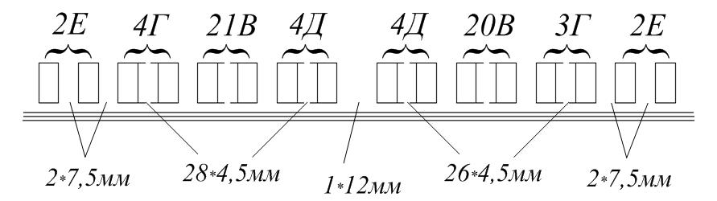

Рис. 4. Расположение катушек и радиальных каналов.

*Масса провода* *в обмотке ВН с изоляцией*

** кг.

*Масса металла (меди) двух обмоток*

** кг.

*Масса провода* *двух обмоток*

** кг.

4. **Определение параметров режима короткого замыкания (К.З.).**

4.1 ***Определение потерь К.З.***

Потери короткого замыкания определяются согласно § 7.1.

*Основные потери*

Обмотка НН

Вт.

Обмотка ВН

Вт.

*Добавочные потери в обмотке НН*

**

**

**

(предварительно принимаем *kp* =0,95, *n*2 =0,8 т.к. обмотка НН имеет один слой).

где *n* – число проводников обмотки в направлении, перпенди­кулярном направлению линий магнитной индукции поля рассеяния; *т* - число проводников обмотки в направле­нии, параллельном направлению линий магнитной индук­ции поля рассеяния; *а -* размер проводников в направле­нии, перпендикулярном линиям магнитной индукции поля рассеяния; *b -* размер проводника в направлении, параллельном линиям магнитной индукции поля рассеяния; *l*­ *-* общий размер обмотки в направлении, параллельном направлению линий магнитной индукции поля рассеяния; *k*p *-* коэффициент при­ведения поля рассеяния (см. § 7.2).

*Добавочные потери в обмотке ВН*

**

**

**

Основные потери в отводах рассчитываются следующим образом.

*Длина отводов определяется приближенно*

м.

м.

*Масса отводов НН*

кг.

*Потери в отводах НН*

 Вт.

*Масса отводов ВН*

кг.

*Потери в отводах ВН*



Вт.

*Потери в стенках бака и других элементах конструкции* до выяс­нения размеров бака определяем приближенно

Вт.

где *k* – определяется по табл. 7.1

*Полные потери короткого замыкания*



Вт.

или % заданного значения.

4.2 ***Определение напряжения ***

Напряжение короткого замыкания рассчитывается согласно § 7.2.

*Активная составляющая*

*%*

*Реактивная составляющая*



 %

где 

Значения *β* и *β*1 для изолированного провода всегда меньше единицы.









здесь  (*l* и *lx*по рис. 7.6)

[по (7.35) и по рис. 7.15, *а*].

*Напряжение короткого замыкания*

 %,

или % заданного значения.

*Установившийся ток короткого замыкания* на обмотке ВН

Sк – мощность короткого замыкания электрической сети по табл. 7.2.

А.

*Мгновенное максимальное значение тока короткого замыкания*

 А,

при по табл. 7.3 .

4.3 ***Определение механических сил в обмотках***.

*Радиальная сила*



 Н.

*Среднее сжимающее напряжение в проводе обмотки НН*

 МПа.

*Среднее* *растягивающее напряжение в проводах обмотки ВН*

 МПа.

т. е. 38,4 % допустимого значения 60 МПа. Осевые силы по рис. 7.11, *в*

**Н

**Н.

где *lx =99* мм по рис. 7.15, *а,* расположение обмоток по рис. 7.11,в *т* = 4*;* после установления размеров бака *l"= 0,25* м; распределение осевых сил по рис. 7.15, *б.*

*Максимальные сжимающие силы в обмотках*

**Н.

**Н.

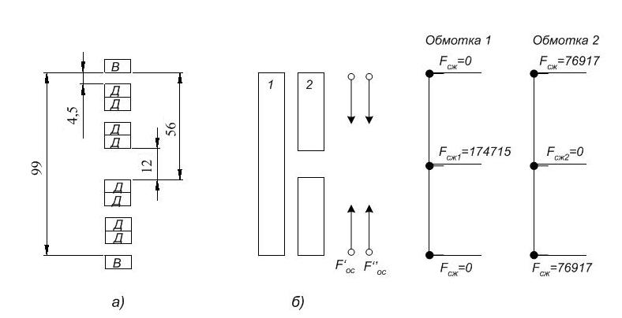

Рис.5 . Механические силы в обмотках трансформатора

Наибольшая сжимающая сила наблюдается в середине обмотки НН

(обмотка 1), где *F* сж1=174715 Н. Напряжение сжатия на междувитковых прокладках

 МПа,

что ниже допустимого значения 18÷20 МПа.

*n* – число прокладок по окружности обмотки; *а* – радиальный размер обмотки; *b* – ширина прокладки.

*Температура обмотки через t= 5 с после возникновения короткого замыкания*

 ºС .

 – начальная температура обмотки обычно принимают 90 ºС .

Предельно допустимая температура обмоток при к.з. см. по табл. 7.6.

**5. Окончательный расчет магнитной системы.**

5.1 ***Определение размеров пакетов и активной площади стержня и ярма.***

Определение размеров магнитной системы и массы стали по § 8.1. Принята конструкция трехфазной плоской шихтованной магнитной ­системы, собираемой из пластин холоднокатаной текстурованной стали марки *3404* толщиной *0,35* мм по рис. 8.14. Стержни магнитной системы скрепляются бандажами из стеклоленты, ярма прессуются ярмовыми балками. Размеры пакетов выбраны по табл. 8.3 для стержня диаметром 0,260 м без прессующей пластины. Число ступеней в сечении стержня 8, в сечении ярма 6.

Размеры пакетов в сечении стержня и ярма по табл. 8.3

|  |  |  |
| --- | --- | --- |
| № пакета | Стержень, мм | Ярмо (в половине поперечного сечения), мм |
|  |  |  |
| 1 | 250  35 | 250  35 |
| 2 | 23025 | 230 25 |
| 3 | 21513 | 21513 |
| 4 | 195  13 | 19513 |
| 5 | 175  10 | 175  10 |
| 6 | 1558 | 15523 |
| 7 | 1209 | — |
| 8 | 105 6 | — |

Общая толщина пакетов стержня (ширина ярма) 0,238 м. Площадь ступенчатой фигуры сечения стержня по табл. 8.7

 см2  м2; ярма –см2 м2.

*Объем, угла магнитной системы*

см2 м2.

*Активное сечение стержня*

 м2.

*активное сечение ярма*

 м2.

*Объем стали угла магнитной системы*

 м3.

*Длина стержня*

м.

где *l´0* и *l˝0 —* расстояния от обмотки до верхнего и нижнего ярма.

*Расстояние между осями стержней*

м.

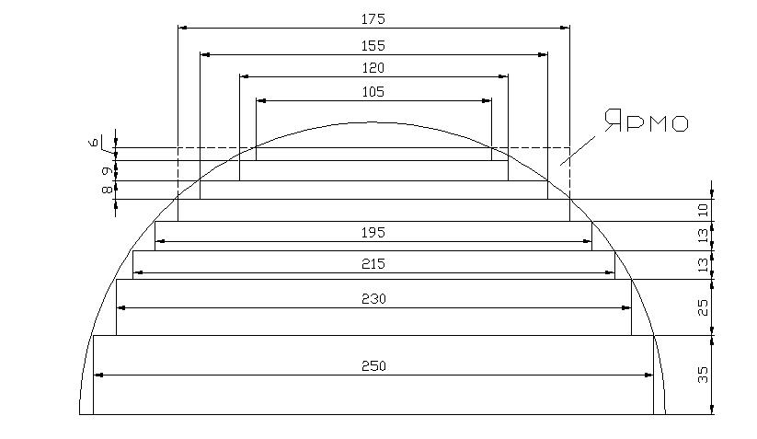

**а)**

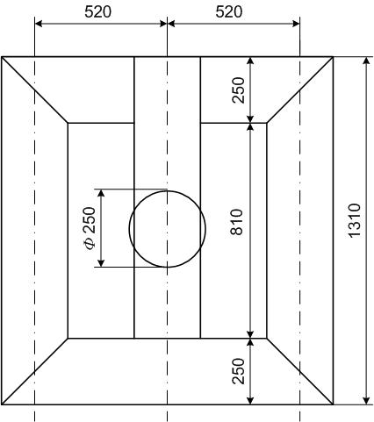

**б)**

Рис. 6. Магнитна система трансформатора:

а)сечение стержня и ярма; б) основные размеры магнитной системы.

5.2 ***Определение массы стержня и ярма***.

*Масса стали угла магнитной системы*

** кг.

*Масса стали ярм*



кг.

*Масса стали стержней*

 кг.

где кг;

кг.

*Общая масса стали*

кг.

5.3 ***Определение потерь в стали магнитопровода (расчет потерь Х.Х.).***

Расчет потерь холостого хода по § 8.2.

*Индукция в стержне*

 Тл.

*Индукция в ярме*



*Индукция на косом стыке*

 Тл.

Площади сечения немагнитных зазоров на прямом стыке среднего стержня равны соответственно активным сечениям стержня и ярма.

*Площадь сечения стержня на косом стыке*

м2.

Удельные потери для стали стержней, ярм и стыков по табл. 8.10

для стали марки 3404 толщиной 0,35 мм при шихтовке в две пластины:

при Тл Вт/кг; Вт/м2;

при  Тл  Вт/кг; Вт/м2;

при  Тл  Вт/м2;

Для плоской магнитной системы с косыми стыками на крайних стержнях и прямыми стыками на среднем стержне, с многоступенча­тым ярмом, без отверстий для шпилек, с отжигом пластин после резки стали и удаления заусенцев для определения потерь применим выра­жение:



;

На основании § 8.2 и табл. 8.12 принимаем ; ; ; ; .

По табл. 8.13 находим коэффициент .

Тогда *потери холостого хода*





 Вт.

или 3402∙100/3100 = 100,9 % заданного значения.

5.4 ***Определение тока холостого хода.***

Расчет тока холостого хода по § 8.3.

По табл. 8.17 находим удель­ные намагничивающие мощности:

при Тл В·А/кг;  В·А /м2;

при Тл В·А/кг;  В·А /м2;

при  Тл  В·А /м2.

По § 8.3 и табл. 8.12 и 8.21 принимаем коэффициенты:

; ; ; ; ; .

 находим по табл. 8.20.

Для принятой конструкции магнитной системы и технологии ее изготовления используем

*Намагничивающая мощность холостого хода*



;





В∙А.

*Ток холостого хода*

 %,

или  %, заданного значения.

*Активная составляющая тока холостого хода*

 %.

*Реактивная составляющая тока холостого хода*

 %.

**6. Тепловой расчет и расчет системы охлаждения трансформатора**

6.1 ***Поверочный тепловой расчет обмоток.***

Тепловой расчет обмоток (по § 9.5).

*Внутренний перепад температуры:*

Обмотка НН по рис. 9.9

ºС,

где *δ* – толщина изоляции провода на одну сторону, δ = 0,25∙10-3 м; *q* – плотность теплового потока на поверхности обмотки; λиз – тепло­проводность бумажной, пропитанной маслом изоляции провода по табл. 9.1.

λиз = 0,17 Вт/(м∙ºС);

Обмотка ВН по (9.9) и рис. 9.9

ºС,

*Перепад температуры на поверхности обмоток:*

обмотка НН

 ºС,

где *k=*0,285 для цилиндрической обмотки по (9.19).

обмотка ВН

 ºС,

где *k1* = 1,0 для естественного масляного охлаждения; *k2=* l,0 для наружной обмотки; для внутренней катушечной обмотки *k2=* l,1; *kз* = 0,95 по табл. 9.3 для *hк/a = 4,5/40,*

*hк –* ширина масляного канала; *a-* глубина канала(ширина обмотки);

*Полный средний перепад температуры от обмотки к маслу:*

обмотка НН

 ºС,

обмотка ВН

 ºС,

6.2 ***Расчет системы охлаждения***

***(расчет бака, радиаторов, охладителей и т.д.).***

Тепловой расчет бака (по § 9.6.). По табл.9.4 в соответствии с мощностью трансформатора выбираем конструкцию гладкого бака с радиаторами и прямыми трубами по рис. 9.16. минимальные внутрен­ние размеры бака - по рис. 9.18, *а* и *б.*

Изоляционные расстояния отводов определяем до прессующей балки верхнего ярма и стенки бака. До окончательной разработки кон­струкции внешние габариты прессующих балок принимаем равными внешнему габариту обмотки ВН.

*Минимальная ширина бака* по рис. 9.18, *а, б*

*.*

Изоляционные расстояния:

(изоляционное расстояние от изолированного отвода обмотки ВН до собственной обмотки ) =40 мм (для отвода Uисп = 85 кВ, покрытие 4 мм, расстояние до стенки бака по табл. 4.11);

(расстояние от изолированного отвода обмотки ВН до стенки бака) =42 мм

(для отвода Uисп *=* 85кВ, покрытие 4 мм, расстояние до стенки бака по табл. 4.11);

(изоляционное расстояние от неизолированного или изолированного отвода обмотки НН до обмотки ВН) = 25 мм (для отвода Uисп = 5 кВ, без покрытия, расстояние до стенки бака по табл. 4.11);

(изоляционное расстояние от отвода обмотки НН до стенки бака)= 90 мм

(для отвода Uисп = до 35 кВ, для обмотки Uисп *=85* кВ, отвод без покрытия по табл.4.12).

(диаметр изолированного отвода от обмотки ВН, равный , или размер неизолированного отвода НН, равный 10-15мм.) = 10;

(диаметр изолированного отвода обмотки ВН) = 20;

*Ширина бака*

**м.

Принимаем *В =* 0,66м при центральном положении активной части трансформатора в баке.

*Длина бака*

**м .

где С – расстояние между осями стержней (см.пункт «Расчет магнитной системы»).

*Высота активной части*

м.

где *lc –* высота стержня;

*hЯ* *–* высота ярма (равна высоте наибольшего пакета в сечении ярма. см. пункт «Расчет магнитной системы трансформатора»);

*n* *–* толщина бруска между дном бака и нижним ярмом.

Принимаем расстояние от верхнего ярма до крышки бака при горизонтальном расположении над ярмом переключателя ответвлений обмотки ВН по табл. 9.5

м,

*Глубина бака*

**м,

*Допустимое превышение средней температуры масла над температурой окружающего воздуха для наиболее нагретой обмотки*

 ºС;

где – большее из двух значений, подсчитанных для обмоток ВН и НН.

Найденное среднее превышение может быть допущено, так как *превышение температуры масла в верхних слоях* в этом случае будет

 ºС < 60 ºС;

Принимая предварительно перепад температуры на внутренней поверхности стенки бака  ºС и запас 2 ºС, находим *среднее превышение* *температуры наружной стенки бака над температурой воз­духа*

** ºС;

Для выбранного размера бака рассчитываем *поверхность конвекции гладкой стенки бака*

м2.

*Ориентировочная поверхность излучения бака с трубами* по (9.35)

м2.

где *k –* коэффициент, учитывающий отношение периметра поверхности излучения к поверхности гладкой части бака и приближенно равный: 1,0 – для гладкого бака; 1,2 – 1,5 – для бака с трубками и 1,5 – 2,0 – для бака с навесными радиаторами.

*Ориентировочная необходимая поверхность конвекции* для заданного значения  ºС

м2.

По табл. 9.7 для мощности 1600 кВА выбираем бак с двумя рядами овальных труб.

Размеры трубы:

сечение, мм – 72×20;

радиус закругления R= 188 мм;

шаг труб между рядами tP = 100 мм;

прямой участок для внутреннего ряда труб принимаем а1 = 50 мм;

а2 = а1 + tР = 50+100 = 150 мм;

По табл. 9.8 по размеру наружного ряда труб выбираем минимальные значения *с* и *е.*

*сmin =* 75мм*, еmin =* 85мм.

*Расстояние между осями труб на стенке бака:*

Наружный ряд м.

Внутренний ряд м.

*Развернутая длина трубы*

первый (внутренний) ряд

м,

второй ряд

м.

*Поверхность конвекции* составляется из:

поверхности гладкого бака Пк,гл = 7,94 м2;

поверхности крышки бака



м2,

где 0,16 – удвоенная ширина верхней рамы бака; коэффициент 0,5 учи­тывает закрытие поверхности крышки вводами и арматурой.

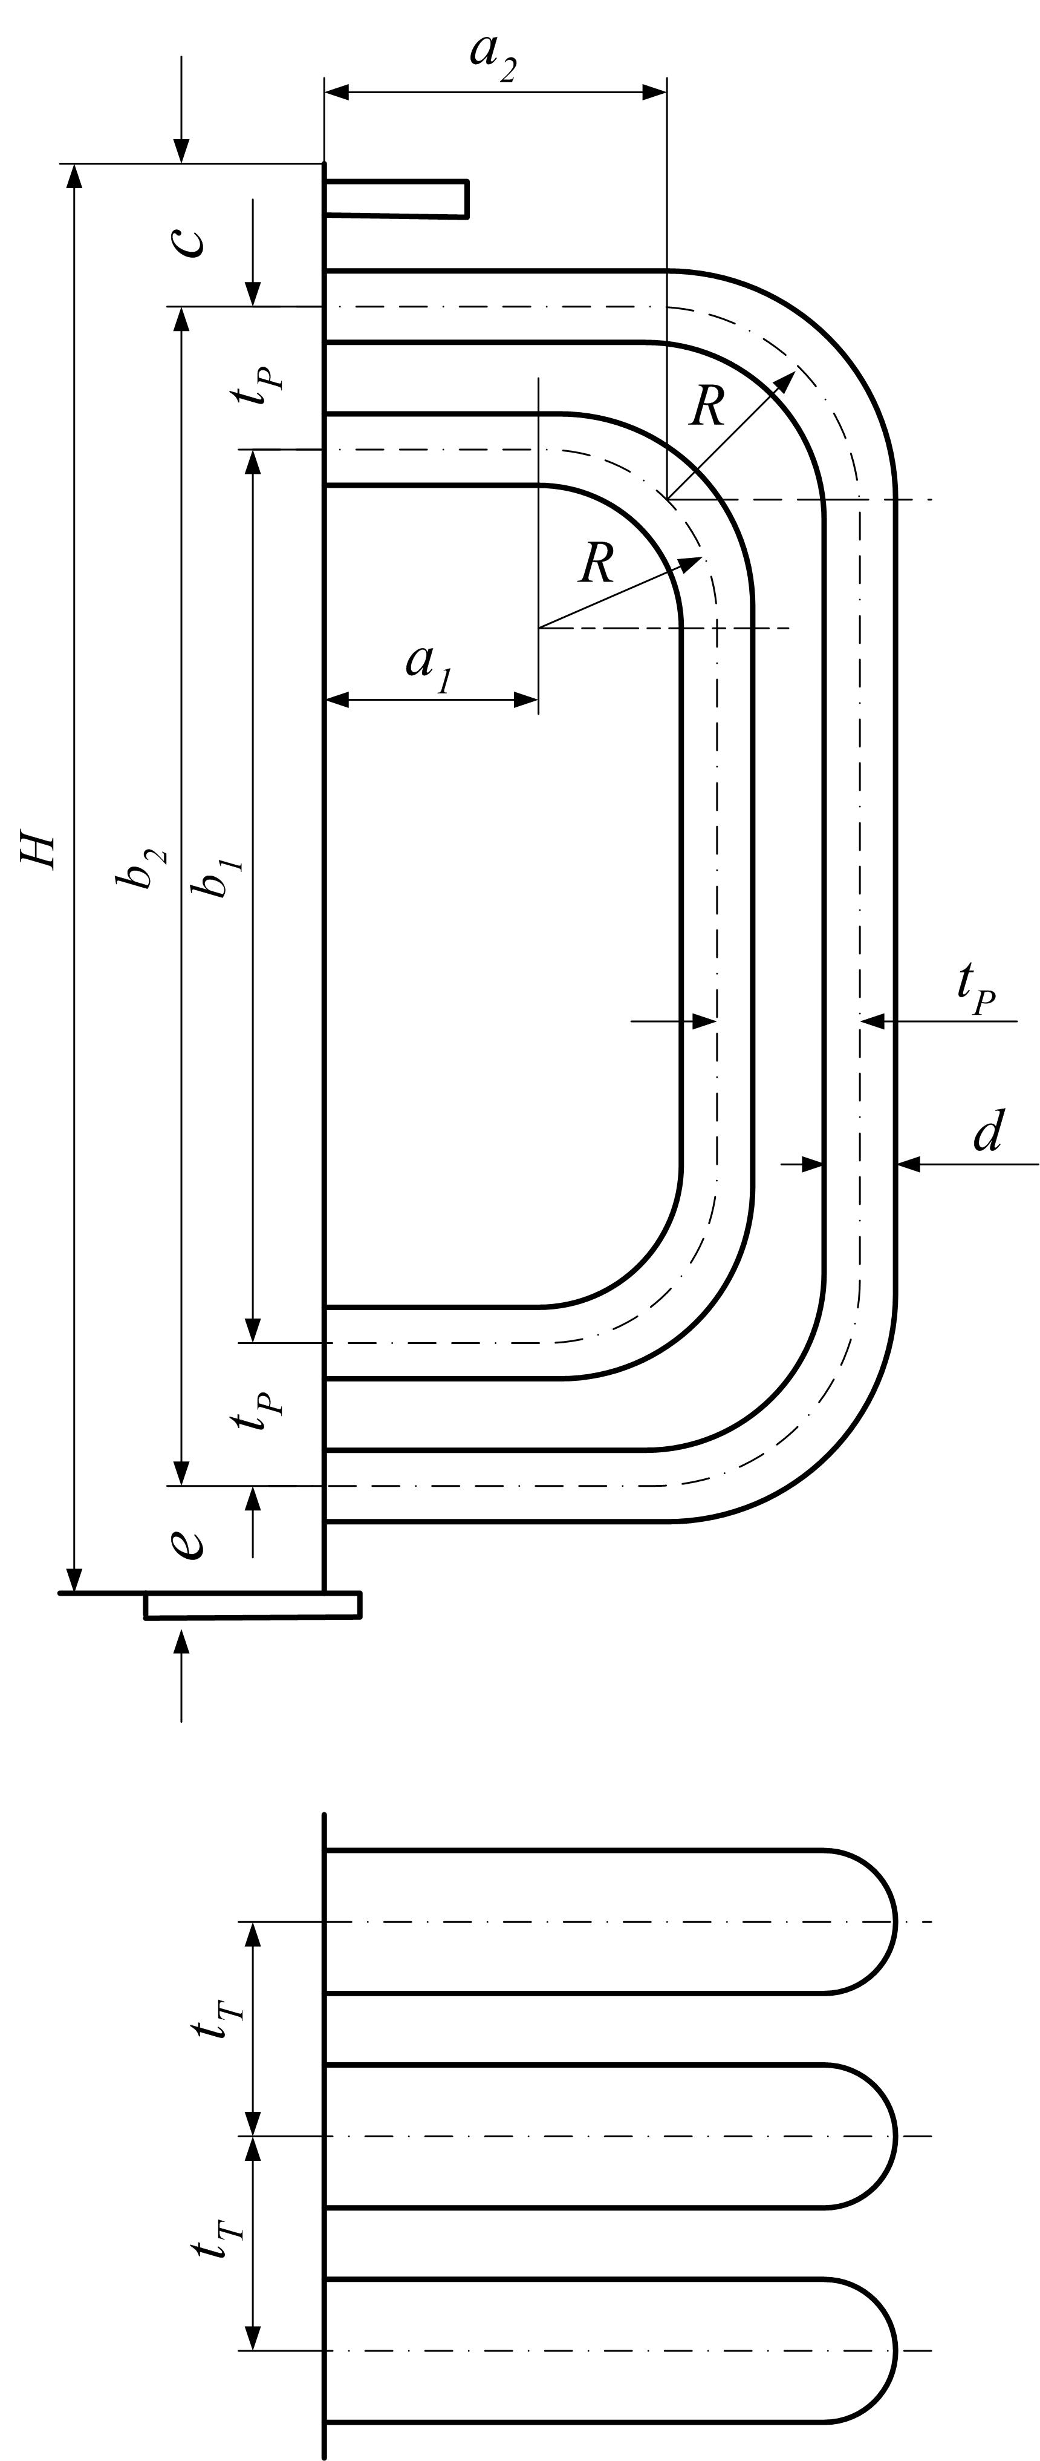

Рис. 7. Элемент трубчатого бака.

*Поверхность излучения бака с трубами*

 **

** м2.

где *d* – диаметр круглой трубы или больший размер поперечного сечения овальной трубы, мм.

*Поверхность конвекции труб*

 м2.

*Необходимая фактическая поверхность конвекции труб*

 м2,

где *k*Ф по табл. 9.6.

При поверхности 1м трубы 0,16м2 (табл.9.7) необходимо иметь общую длину труб

м.

где Пм – поверхность 1 м трубы по табл. 9.7, м2.

*Число труб в одном ряду на поверхности бака*

.

*Шаг труб в ряду*

м.

*Поверхность конвекции бака*

**

м2.

где *kФ*,гл и *kФ,*тр – коэффициенты, определяемые по табл. 9.6.

6.3 ***Определение превышения температуры обмоток и масла над воздухом***.

Определение превышений температуры масла и обмоток над температурой охлаждающего воздуха по § 9.7.

*Среднее превышение температуры наружной поверхности трубы над температурой воздуха*

ºС.

*Среднее превышение температуры масла вблизи стенки над температурой внутренней поверхности стенки трубы*



ºС.

*Превышение средней температуры масла над температурой воздуха*

 ºС.

*Превышение температуры масла в верхних слоях над температурой воздуха*

ºС < 60ºС.

*Превышение средней температуры обмоток над температурой воз­духа:*

НН ºС < 65ºС.

ВН ºС < 65ºС.

Превышения температуры масла в верхних слоях ºС и обмоток ºС лежат в пределах допустимого нагрева по**ГОСТ** 11677 – 85.

6.4 ***Определение массы масла и основных размеров расширителей.***

*Объем бака*



м3.

*Масса активной части*

 кг.

*Объем активной части*

** м3.

*Объем масла в баке*

** м3.

*Масса масла в баке*

кг.

*Масса масла в охладителях*

**кг.

*Общая масса масла*

 кг.